考生打印面试通知书流程

- 考生登陆报名系统，进入六安市政录企用考试网上报名服务平台
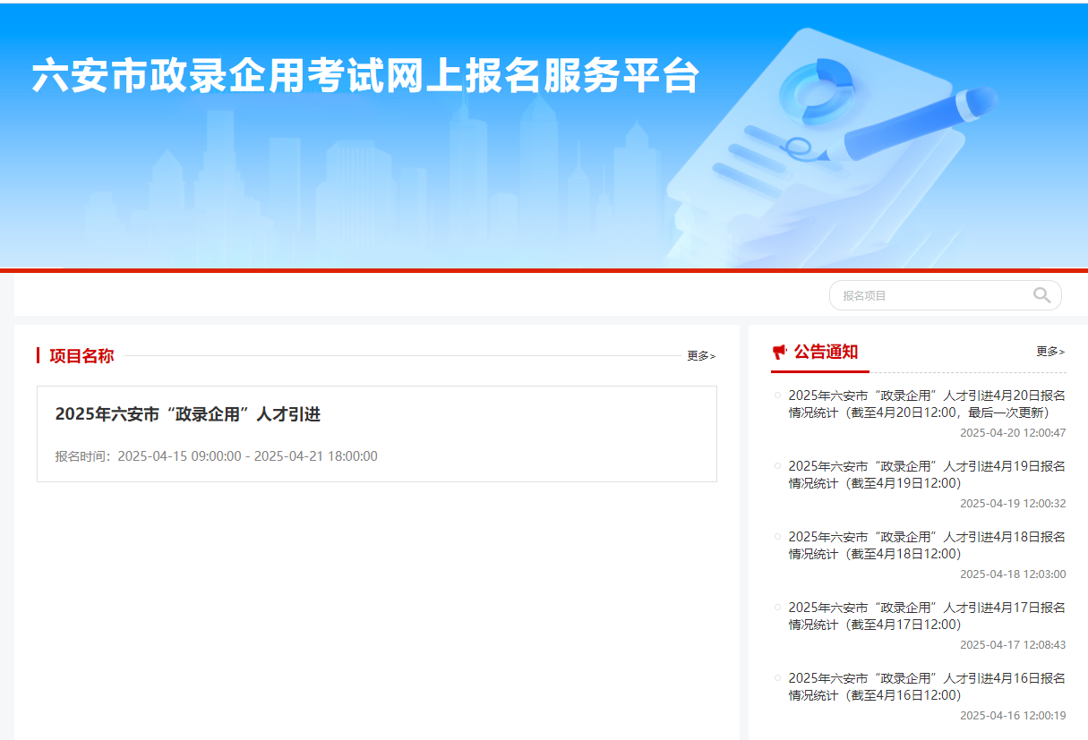

- 点击项目名称进入项目专题
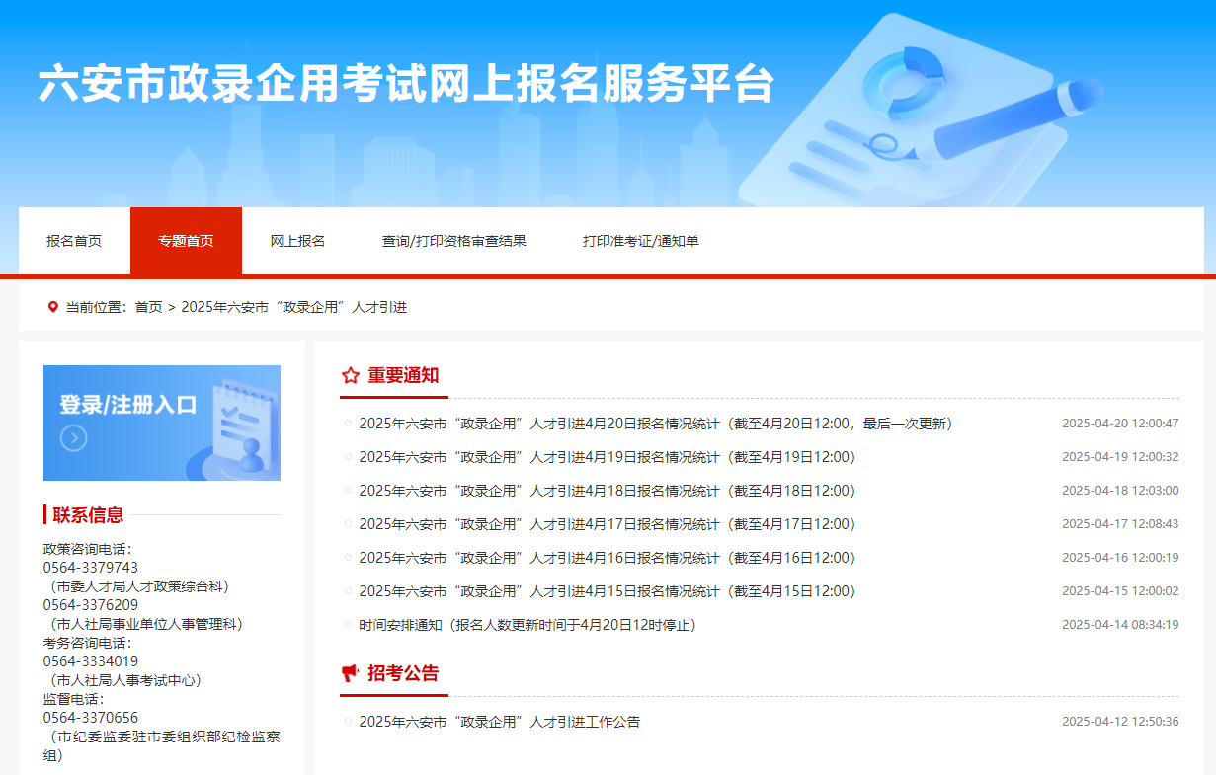

- 点击打印准考证/通知单按钮进入登录界面。通知书类型选择“面试通知单”
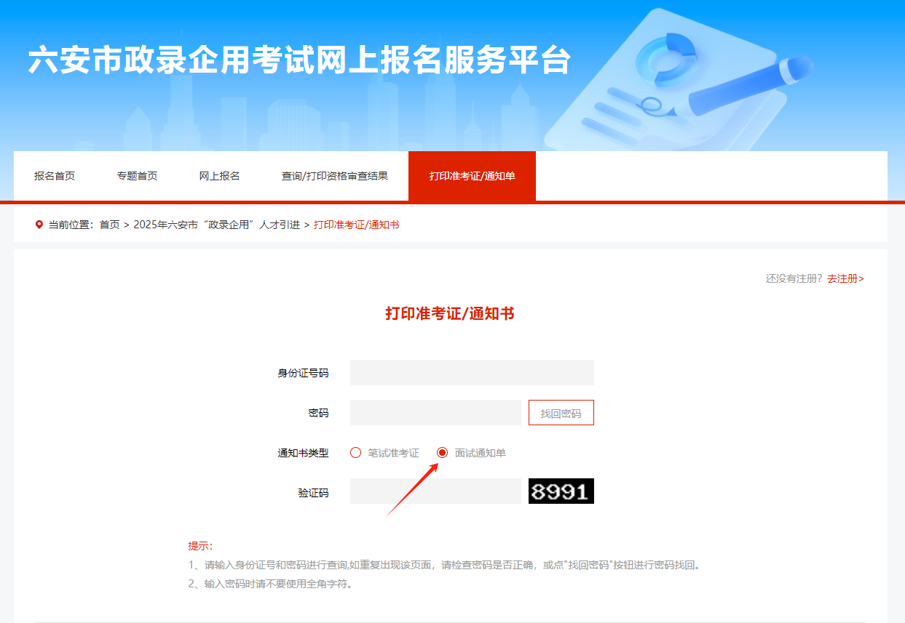

- 输入身份证号码、密码、验证码后进入系统点击“打印”按钮即可。

